2007-12-11

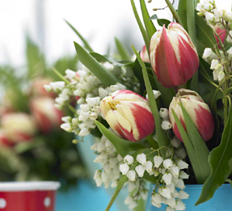 Pressinbjudan till en tulpandag

Tulpanresans mål
Det här är en pressinbjudan till en dag fylld med tulpaner. De flesta vet att tulpanlökarna läggs i lådor under hösten för att blomma vackert under våren i växthusen. En betydande mängd tulpaner som levereras från Gustafslunds Handelsträdgård är vattendrivna tulpaner. Gör oss därför sällskap på bussen den 8 januari, 2008 för att se tulpanerna som ska frodas till våren, både i jord och i vatten.
Gustafslund är ett av Sveriges största tulpandrivningsföretag där man delvis driver upp tulpaner på traditionellt vis och dessutom i lådor fyllda med endast vatten. På plats i Eskilstuna kommer vi att träffa Lennart Eriksson och Lena Karlsson.
Gäst
Vi har märkt att miljödebatten har rönt stor uppmärksamhet och vi har därför valt att bjuda in Linda Cederlund från Svenskt Sigill som gäst på bussen. Hon kommer att berätta om de olika märkningarna som finns på marknaden och redogöra för skillnaderna.
Program
Kl. 07.30 Bussen avgår från Stockholms Central
Linda Cederlund från Svenskt Sigill informerar om olika miljömärkningar som finns på krukväxter och blommor.
Ca kl. 09.00 Ankomst till Gustafslunds Handelsträdgård
Ca kl. 12.00 Lättare lunch serveras
Senast kl.13.00 Går bussen tillbaks till Stockholm
Det går bra att ansluta till gruppen hos Gustafslunds Handelsträdgård vid kl.09.00. Meddela om ni kommer så vi kan ordna fika och mat till er också.
För dig som vill läsa på innan vi åker finns det en hemsida: www.gustafslund.se
Tulpanresan ordnas av Blomsterfrämjandet i samarbete med IBC (International Flower Bulb Center)
OSA. Senast den 4 januari, 2008 till press@blomsterframjandet.se
Hjärtligt välkomna!

